Muse Glimmer + LoRA на CBVD-5
Результати навчання і тестів: п'ять прогонів, детектор RT-DETRv2, 12 камер
Жовтень 2026

1. Головне
- Поза розв'язана. Усі адаптери, що вчили позу, помиляються в ній у 1,3%–3,8% випадків проти 13,1%–16,4% у базової моделі без міркувань і 7,4% з міркуваннями.
- Найкращий результат — прогін 4 (lora3norum_w1920): 21,9% помилки повного збігу, 8,0% без корів, розмічених як «жуйка». Для порівняння: базова модель з міркуваннями — 29,3%.
- Активність, вивчена на train, на val не переноситься, доки в ній є жуйка: прогони 1 і 2 погіршили активність до 42,5% і 44,4% проти 24,9% у бази. Коли жуйку прибрали з навчання (прогони 4 і 5), активність стала не гіршою за базову, а в прогоні 4 — найкращою (20,7%).
- Жуйку модель не розпізнає взагалі — на одному кадрі її не видно. Це 15,1% корів val і більшість залишкових помилок активності.
- Режим «усі корови кадру одним запитом» (прогін 5) втрачає 3,1 п.п. точності проти прогону 4, але пропускна здатність зросла приблизно у 7 разів: 12 камер оновлюються раз на ≈10,6 с замість ≈77 с.
- У повному ланцюжку з детектором помилка зростає до 45,4%, і майже вся різниця — це 25,6% корів, яких RT-DETRv2 не знайшов. На знайдених коровах модель працює так само, як на рамках з розмітки.

2. Як вимірювали
Дані. CBVD-5, набір val: 50 кліпів (341–394), 292 ключові кадри, 2532 корови. Це окрема сесія запису, не та, на якій навчали, тож результати показують перенесення на нові умови, а не запам'ятовування.
Що питали. Для кожної корови дві незалежні відповіді, як у розмітці CBVD-5:
- поза: стоїть / лежить;
- активність: їсть / п'є / жує жуйку / нічого з цього.
Метрики:
- помилка пози і помилка активності — частка корів, де відповідь не збіглася з розміткою;
- помилка повного збігу — неправильна хоча б одна з двох відповідей; головна метрика;
- без жуйки — ті самі помилки без 383 корів, розмічених як «жуйка» (лишається 2149): клас, який на одному кадрі не видно і який у прогонах 4–5 навмисно не вчили;
- голосування по треку — відповідь корови замінюється відповіддю більшості по її сусідніх кадрах; зазвичай покращує на 1–3 п.п., але не завжди (у прогоні 2 — ні).
Точність самої оцінки: при помилці близько 25% 95-відсотковий довірчий інтервал — приблизно ±1,7 п.п. Різниця між прогонами менше 2–3 п.п. — на межі шуму.

3. Прогони
Усі адаптери — LoRA рангу 8 (alpha 16) на Muse Glimmer 30B (контрольна точка FP8, розпакована в BF16 для навчання), A100 80 ГБ.
Прогін | Запит | Роздільність | Що навчали / особливість
1. lora_w896 | одна корова | 896 px | позу й активність; адаптер — останній крок навчання
2. lora2_w896 | одна корова | 896 px | те саме, більше епох; 10% кліпів train відкладено як dev, береться найкращий знімок
3. lora2pose_w896 | одна корова | 896 px | лише позу; активність відповідає базова модель
4. lora3norum_w1920 | одна корова | 1920 px | позу й активність, крім жуйки
5. lora4frame_w1920 | усі корови кадру | 1920 px | позу й активність, крім жуйки; один запит на кадр

4. Результати на рамках з розмітки
Рамки корів взято з розмітки — це оцінка самої моделі поведінки, без впливу детектора.
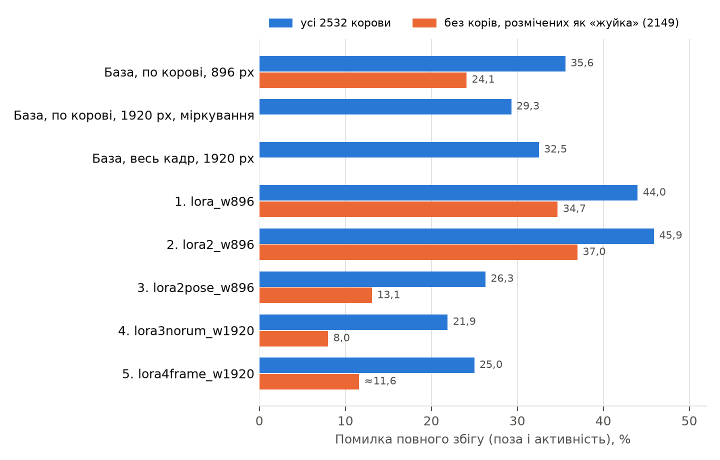
Рис. 1. Помилка повного збігу: усі корови (синій) і без корів, розмічених як «жуйка» (помаранчевий). Для базових конфігурацій без помаранчевого стовпця цього розрахунку немає.
Конфігурація | Повний збіг | Поза | Активність | Без жуйки: повний / активність | Голосування по треку
Базова модель, по корові, 896 px, без міркувань | 35,6% | 16,4% | 24,9% | 24,1% / 11,5% | 32,9%
Базова модель, по корові, 1920 px, з міркуваннями | 29,3% | 7,4% | 25,4% | — | —
Базова модель, весь кадр, 1920 px, без міркувань | 32,5% | 13,1% | 24,4% | — | 31,7%
1. lora_w896 | 44,0% | 1,9% | 42,5% | 34,7% / 32,9% | 43,1%
2. lora2_w896 | 45,9% | 1,8% | 44,4% | 37,0% / 35,3% | 46,4%
3. lora2pose_w896 | 26,3% | 3,8% | 23,3% | 13,1% / 9,6% | 25,1%
4. lora3norum_w1920 | 21,9% | 1,3% | 20,7% | 8,0% / 6,5% | 20,7%
5. lora4frame_w1920 | 25,0% | 2,0% | 23,3% | ≈11,6% / ≈9,6% | 24,1%
Табл. 1. Помилки на 2532 коровах val. ≈ — розраховано вручну з матриці помилок (у звіті прогону 5 ще не було цього стовпця). Базова модель з міркуваннями — з попереднього бенча, той самий набір val.

5. Що показав кожен прогін

Прогін 1 — lora_w896
Поза одразу стала майже ідеальною: 1,9% проти 16,4% у бази на тій самій роздільності. Але активність погіршилась з 24,9% до 42,5%. Модель вивчила зв'язки, характерні для сесії train (наприклад, «стоїть біля кормового столу — жує жуйку», «лежить — нічого»), а у val ці зв'язки інші.

Прогін 2 — lora2_w896
Більше епох і вибір найкращого знімка по dev не допомогли: 45,9% повного збігу, активність 44,4%. Dev-кліпи взято з тієї ж сесії, що й train, тож вибір по dev, ймовірно, лише сильніше підлаштовує модель під train. Висновок: проблема не в кількості навчання, а в тому, що вчимо.

Прогін 3 — lora2pose_w896
Навчали лише позу, активність лишили базовій моделі: 26,3% повного збігу, поза 3,8%, активність 23,3% (як у бази). Знімок кроку 638 цього прогону через vLLM дав 23,3% / 2,2% / 21,5%.

Прогін 4 — lora3norum_w1920
Повна роздільність кадрів і активність без жуйки — найкращий результат: 21,9% повного збігу, поза 1,3%, активність 20,7%. Без корів із жуйкою — 8,0% і 6,5%: на тих класах, які видно на кадрі, модель помиляється рідко. Перевірка того ж адаптера на 896 px дала 30,4% повного збігу — роздільність при використанні має збігатися з навчальною.

Прогін 5 — lora4frame_w1920
Усі корови кадру — одним запитом, з пронумерованими рамками. Порівняно з прогоном 4 помилка трохи вища (25,0% проти 21,9%, без жуйки ≈11,6% проти 8,0%), поза так само 2,0%. Головне — один запит на кадр замість запиту на кожну корову, що й робить можливою роботу з 12 камерами (розділ 7). Порівняно з базовою моделлю в тому ж режимі (32,5%) адаптер знижує помилку пози з 13,1% до 2,0%; активність майже не змінюється (24,4% → 23,3%).
Розбір помилок активності прогону 5: з 590 помилок 383 — жуйка, яку модель не називає жодного разу; 131 — корова, що їсть, названа «нічого»; 58 — плутанина з питтям (34 рази «п'є» зайве, 24 пиття пропущено; у val лише 53 корови, що п'ють); 18 — «їсть» зайве.

6. Повний ланцюжок: детектор RT-DETRv2 + модель
На фермі рамок з розмітки немає: корів знаходить детектор (RT-DETRv2 r50, Apache-2.0, дообучений на train CBVD-5, вхід 960 px, поріг 0,4), і модель відповідає про знайдені рамки. Корова з розмітки, яку детектор не знайшов, рахується помилкою в усіх стовпцях.
Рамки (прогін 5) | Повний збіг | Поза | Активність | Не знайдено
Рамки з розмітки (transformers) | 25,0% | 2,0% | 23,3% | 0
Рамки RT-DETRv2 (transformers) | 45,4% | 26,3% | 44,9% | 647
Рамки RT-DETRv2 через vLLM (run_tests) | 45,3% | 26,3% | 44,8% | 647
Лише знайдені корови (1885, розрахунок) | 26,6% | 1,0% | 26,0% | —
Табл. 2. Останній рядок — помилки лише на 1885 знайдених коровах (розраховано з попередніх рядків). Результати через vLLM і через transformers збігаються, тож сервер відповідає так само, як при навчанні.
Детектор: знаходить 74,4% корів при перекритті рамок 0,5 (точність 76,1%) і 83,8% при 0,3 (точність 85,6%). Частина «пропусків» — рамка, проведена інакше, ніж у розмітці. Найгірше з дрібними (далекими) коровами: знайдено 51,0% найменших проти 95,6% найбільших.
Висновок: на знайдених коровах модель працює так само, як на рамках з розмітки (поза ≈1,0%). Майже весь розрив між 25,0% і 45,4% дає повнота детектора — це найдешевше місце для покращення.

7. 12 камер на одній A100
Стрес-тест: 12 камер, кожна відтворює свій кліп val; кожен кадр проходить через детектор (на тій самій відеокарті), потім одним запитом до моделі. Вимірювання — 300 с після 30 с розігріву.
Режим | Кадрів/с, усі камери | Оновлення камери, с | Затримка p50 / p90, с | Детектор p50, мс | Встигає
Якнайшвидше | 1,13 | ≈10,6 | 8,8 / 19,7 | 97 | —
Кадр раз на 10 с з кожної камери | 1,16 | ≈10,3 | 8,7 / 11,8 | 375 | ні
Табл. 3. У режимі «раз на 10 с» 80 з 349 кадрів не вклались у 10 с, черга доходила до 53 с.
- Ємність — ≈1,13 кадру за секунду, тобто кожна з 12 камер оновлюється раз на ≈10,6 с. Раніше, з запитом на кожну корову, — раз на ≈77 с.
- Інтервал 10 с — на межі, черга росте. 12–15 с мають триматися із запасом (варто підтвердити прогоном).
- Детектор на швидкість майже не впливає: 97–375 мс на кадр проти ≈8,8 с у моделі. Обмеження — обчислення моделі на картинці 1920 px (≈3250 вхідних токенів на кадр).

8. Висновки і що далі
- Поза — готова: 1,3%–2,0% помилки в прогонах 4–5 і ≈1,0% на коровах, знайдених детектором.
- Активність без жуйки — добре: 6,5–9,6% помилки в прогонах 4–5. Вчити активність треба без жуйки, інакше модель переносить на нові записи хибні зв'язки з train.
- Жуйка з одного кадру не розпізнається. Варіанти: кілька кадрів за 2–3 с на один запит (дорожче), окрема легка модель руху щелепи, або датчики (нашийники / вушні мітки з акселерометром), які на фермах і так міряють жуйку надійніше за камеру.
- Детектор — найбільший резерв: 25,6% корів не знайдено. Знизити поріг упевненості і дообучити на вході 1280 px (найбільше страждають дрібні корови).
- Пропускна здатність: одна A100 — 12 камер раз на ≈10,6 с. Далі: тест на RTX PRO 6000 з FP8 і NVFP4 (скрипти готові), менша роздільність під окремий адаптер або коротший формат відповіді.
- Нові дані: власне розмічене відео з іншого корівника покаже, наскільки результати переносяться на іншу ферму і ракурс камери (зверху).

